**زهراء تحسين محمد جاسم**

**جامعة البصرة/كلية التربية البدنية وعلوم الرياضة**

**Zahraa Tahseen Muhammad Jassim**

**University of Basra - College of Education and Sports Sciences**

[pgs.zahraa.tahsen@uobasrah.edu.iq](mailto:pgs.zahraa.tahsen@uobasrah.edu.iq)

<https://orcid.org/0009-0009-5029-4012>

**ا. د لؤي كاظم محمد**

**a. Dr. Louay Kazem Muhammad**

[Noot2019aa@gmail.com](mailto:Noot2019aa@gmail.com)

**جامعة البصرة/كلية التربية البدنية وعلوم الرياضة   
University of Basra - College of Education and Sports Sciences**

**الكلمات المفتاحية**

**-القوة المميزة بالسرعة**

**-تحمل القوة**

**-التمزق الجزئي لوتر العضلة ذات الراسين العضدية**

**- العاب المضرب**

-Power Characterized by speed  
  
  
-Withstand strength  
  
  
-Partial rupture of the tendon of the brachii muscle  
  
  
- Racquet games

**منهج تأهيلي لا صابة للتمزق الجزئي لوتر العضلة ذات الراسين العضدية وتأثيره على انواع القوة العضلية للاعبين المصابين بألعاب المضرب**

في ظل التطور العلمي والتقدم التقني الذي يشهده عصرنا الحاضر من انجازات فقد توسعت التقنيات حتى اصبحت تدخل في جميع جوانب الحياة ومنها الجانب الطبي ووسائل العلاج الطبيعي وباتت الدول المتقدمة تتسارع في تطوير الوسائل والتقنيات العلاجية من اجل خدمة البشرية في التخلص من الاصابات التي يعاني منها الرياضيين والغير الرياضيين بأسرع وقت ممكن., ويهدف هذه البحث الى تاهيل اصابة التمزق الجزئي لوتر العضلة ذات الراسين العضدية و ذلك من خلال استخدام بعض التمارين و الأجهزة العلاجية و افترضنا ان للمنهج التأهيلي تأثير على علاج هذه الاصابة و مثل مجتمع البحث عينة من لاعبي العاب المضرب عددهم (5) لاعبين يمثلون اندية محافظة البصرة و استنتجنا ان استخدام العلاج الطبيعي و التمارين التأهيلية اعطى محصلة كبيرة في التأهيل

**Non-injury rehabilitation approach for partial rupture of the biceps brachii tendon  
And its effect on the types of muscular strength of players affected by racket games**

In light of the scientific development and technical progress that our present era is witnessing in terms of achievements, technologies have expanded until they have become involved in all aspects of life, including the medical aspect and methods of physical therapy. Developed countries are accelerating in developing therapeutic means and techniques in order to serve humanity in getting rid of the injuries suffered by athletes and others. Athletes as quickly as possible. This research aims to rehabilitate the injury of partial rupture of the tendon of the biceps brachii muscle through the use of some exercises and therapeutic devices. We assumed that the rehabilitation approach has an effect on the treatment of this injury. The research community represented a sample of racket players numbering ( 5) Players representing Basra Governorate clubs. We concluded that the use of physical therapy and rehabilitative exercises gave a significant result in rehabilitation.

**1-1المقدمة واهمية البحث**

تعد ألعاب المضرب من الألعاب المهمة والمنتشرة في كثير من بلاد العالم، وهناك أثر تصاعدي في زيادة عدد ممارسيها، ويرجع ذلك إلى أنه رياضة ممتعة بالنسبة للأعمار جميعها من سن الثامنة حتى سن السبعين أو أكثر كل على وفق قدراته ومهاراته. فهي كنشاط تسهم في رفع مستوى اللياقة البدنية لممارسيها، ولا تقل شأناً عن أية رياضة تنافسية أخرى لما تحتاجه من متطلبات بدنية ومهارية وخططية

أن الطب الرياضي في مجال الإصابات الرياضية يلعب الدور الرئيس في مستوى التطور للألعاب الرياضية، ويعدّ العلم الذي يشرح الجوانب الوظيفية والتشريحية والميكانيكية لعمل الجسم في أثناء النشاط الحركي، إذ تتطلب العاب المضرب ذلك

و اهتم الباحثون والمختصون في المجال الرياضي والعلاج الطبي وتاهيل الاصابات على حد سواء باستخدام كل ما هو جديد من وسائل وتمرينات لتطوير قابلية الرياضيين ووقايتهم من اصابات الملاعب او لعلاجهم وتأهيلهم للعودة الى الملاعب بكامل اللياقة البدنية وقد تطور علم الاصابات الرياضية بتطور التشخيص والعلاج السريع واصبح من العلوم الاساسية المواكبة للحركة الرياضية فضلاً عن ارتباطه بالعلوم الرياضية مثل علم التدريب الرياضي وعلم الاختبارات والقياس والبايوميكانيك ، وعلم النفس والطب الرياضي حيث ادى الاخير دوراً فاعلاً في الوقاية والمحافظة على اللاعبين وطرق علاجهم وتأهيلهم للعودة سريعاً الى الملاعب ومما لاشك فيه ان الاصابات الرياضية (اصابات الملاعب) لها اسباب وتختلف باختلاف نوع الرياضة سواء كانت فردية ام جماعية كما تختلف باختلاف طبيعة اداء اللعبة وأهمية المنافسة وتبعاً لكفاءة اللاعب البدنية او لتدريب الخاطئ غير المدروس ، وعدم اهتمام بالاحماء ، وقد يكون عدم تكامل تدريب جميع المجموعات العضلية المشتركة في الاداء ... وغيرها ، وعليه يجب ان يكون بالمقابل هناك برامج تأهيلية علمية مدروسة وتمرينات بدنية شاملة لتطوير القدرات العضلية واللياقة البدنية والحركات التوافقية فضلاً عن الفاعلية الوظيفية لاجهزة الجسم وان يخضع لتقييماً مستمراً للوصول الى برامج منظمة تفي بالغرض والحاجة اليها إذ يتعرض الجهاز الحركي في جسمه إلى الكثير من الجهد, وعلى وجه التحديد الجهد العالي الواقع على المكونات العضلية للأطراف العليا والسفلى، وكذلك المفاصل الموجودة فيها، فمن البديهي ان الزيادة في نسبة أداء الفعاليات الحركية، والإجهاد تزيد من احتمالات حدوث الإصابات في هذا المفصل أو ذاك، وتعدّ إصابات مفصل الكتف احد أكثر أنواع الإصابات الشائعة في الإطراف العليا،. و تكمن اهمية البحث في ايجاد تمارين ووسائل علاجية لغرض تاهيل اصابة التمزق الجزئي لوتر العضلة ذات الراسين العضدية و اعادة القوة العضلية الى وضعها الطبيعي قبل الاصابة بالإضافة الى تاهيل العضلات حول مفصل الكتف للاعبين المصابين.

1-2 **مشكلة البحث**

يعد علاج الإصابات الرياضية جانباً مهماً في موضوع الطب الرياضي، وتطورت بتطور التشخيص ووسائل العلاج ، فالبحث في الإصابات الرياضية ومعرفة أسباب حدوثها يعُد أساساً في تطوير قابلية الرياضي ووقايته من الإصابات وتجعل المدرب ملماً بطرائق تفاديها وتوفير الأمان والسلامة في أثناء النشاط البدني

ولا يمكننا من بناء أي منهج تأهيلي من دون ادوات تساعد على العلاج و التأهيل للعضلة ودراسة نتاجها على مستوى الاصابة وبعض القدرات البدنية للشخص المصاب بشكل يسهل للباحثون من وضع المناهج بالشكل الأمثل وتقنينها بطريقة علمية ترتكز على طبيعة وخصائص المفصل المصاب ، ومن خلال استرجاع بعض المصادر العلمية والدراسات السابقة التي اجراها الخبراء في مجال إصابات التمزق الجزئي لوتر العضلة ذات الراسين العضدية قاموا الباحثون بأعداد منهج لتأهيل إصابات التمزق الجزئي لوتر العضلة ذات الراسين العضدية، مراعون في ذلك مبدئ التدرج في شدة التمارين ( من السهل الى الصعب)

**1-3 اهداف البحث**

1-اعداد تمارين تاهيلية مع استخدام وسائل العلاج الطبيعي(التنس، الليزر، الموجات الفوق الصوتية) في تاهيل اصابة التمزق الجزئي لدى اللاعبين المصابين في العاب المضرب

**1-4 فروض البحث**

1-هناك تاثير للتمارين تاهيلية مع استخدام وسائل العلاج الطبيعي(التنس، الليزر، الموجات الفوق الصوتية) في تاهيل اصابة التمزق الجزئي لدى اللاعبين المصابين في العاب المضرب.

1. **5 مجالاات البحث** :

1-5-1-المجال البشري :عينة من المصابين بإصابة ( التمزق الجزئي لوتر العضلة ذات الراسين العضدية ) و عدهم (5) مصابين من لاعبي العاب المضرب

1-5-2-المجال المكاني : (مركز العمران بريهة مركز الدكتور حسين العمران)

1-5-3-المجال الزماني : للفترة ن 1/10/2023 ولغاية 3/6/2024

**3- منهجية البحث وإجراءاته الميدانية**

**3-1 منهج البحث :**

اتبّعوا الباحثون المنهج التجريبي نظراً لملائمته طبيعة ومشكلة البحث مستعينة بإحدى صور التصميمات التجريبية المعروفة باسم ( تصميم القياس القبلي والبعدي ) للمجموعة واحده حيث يعرف المنهج التجريبي بأنَّه "هو طريق يتبعها الباحثون لتحديد مختلف الظروف والمتغيرات التي تخص ظاهرة ما والسيطرة عليها والتحكم فيها (احمد فرحان التميمي2015)**.**

**3-2 المجتمع وعينة البحث**

إن اختيار كلً من (المجتمع وعينة البحث) يمثل جانباً أساسياً ومهماً في أي بحث علمي إذ إن الاختيار الصحيح لعينة البحث هو من العوامل المهمة في إنجاح عمل الباحثون حين يقومون بتطبيق خطوات أو مفردات بحثهم، ‏تم اختيار عينة البحث بالطريقة العمدية من اللاعبين المصابين بالتمزق الجزئي لوتر العضلة ذات الراسين العضدية في بعض أندية محافظة البصرة حيث تم تحديد نوع الإصابة لديهم في البداية من خلال استمارة تحتوي على فقرات فيها الأعراض التي تسببها اصابة التمزق الجزئي لوتر العضلة ذات الراسين العضدية لذا تبين لدى الباحثون ان (8)من اللاعبين يعانون من أعراض مشابهة لأغلب الفقرات المذكورة آنفا وبعد عرض اللاعبين على الطبيب الاختصاصيقام بأجراء الفحوصات السريرية الخاصة بنوع الإصابة تبين أن (5)من لاعبي العاب المضرب هم المصابون بإصابة التمزق الجزئي لوتر العضلة ذات الراسين العضدية من الدرجة المتوسطة. . **جدول (1) يوضح تجانس العينة**

|  |  |  |  |  |  |  |  |
| --- | --- | --- | --- | --- | --- | --- | --- |
| المتغيرات | وحدة القياس | وسط  الحسابي | وسيط | المنوال | الانحراف المعياري | معامل الالتواء±3 | نوع التوزيع |
| العمر | **سنة** | **19.8** | **20** | **19** | **0.836** | **0.717-** | طبيعي |
| العمر التدريبي | **سنه** | **9.8** | **10** | **9** | **0.837** | **0.716-** | طبيعي |
| طول الذراع | سم | 76.2 | 76 | 76 | 0.836 | 0.717 | طبيعي |

**3-3 وسائل جمع المعلومات والاجهزة والادوات المستخدمة في البحث :**

سرير طبي، ميزان طبي، شريط قياس الطول، ساعة توقيت، أشرطه مطاطية ،مضرب تنس ، المصادر والمراجع، الاختبارات والقياس المستخدمة، المقابلات الشخصية مع (، المدربين ، الاطباء).

**3-5 الاختبارات والقياسات المستخدمة في البحث:**

**الاختبارات المصممه من قبل الباحثون**

**4-اختبار لقياس مطاولة القوة للعضلة المصابة**

الهدف: قياس تحمل العضلة المصابة باستخدام جهاز الديناموميتر المعدل (Dynamometer)

طريقة الاداء: من وضع الجلوس على مصطبة خاصة بزاوية (60) وارجاع المرفق الى الخلف و الذراع تكون بزاوية (90) يقوم المصاب بسحب جهاز دينامويتر و الثبات عند حد معين يحدده الشخص المصاب ويتم حساب وقت التحمل الذي استغرقه المصاب

التسجيل : عدد التكرارات خلال 15 ثانية.

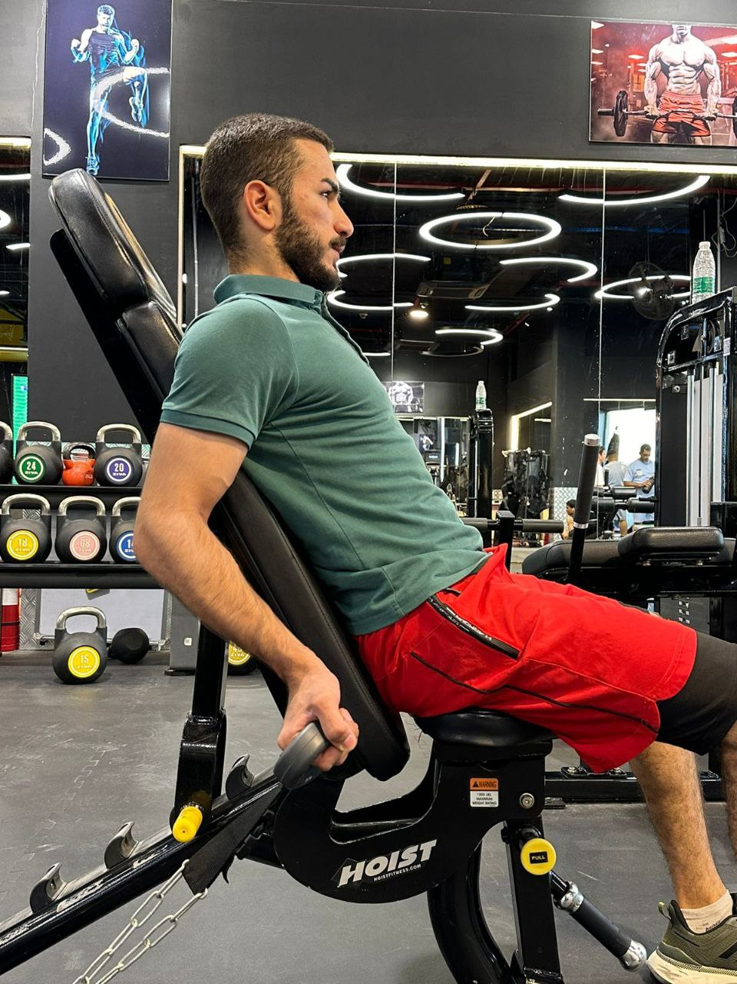

**شكل ( 1 ) يوضح اختبار لقياس مطاولة القوة للعضلة المصابة**

**5-اختبار ثني ومد الذراع على الجدار بيد واحدة ( Push – Up _Wall) :**

الغرض من الاختبار : قياس المميزة بالسرعة للعضلة ذات الراسين العضدية.

طريقة الاداء :من وضع الوقوف الاستناد الجانبي على الحائط بالذراع المصابة وكف اليد يكون متجه الى الاعلى والذراع السليمة تكون بجانب الشخص يتم ثني ومد الذراع المصابة بالكامل مع اعطاء وقت للمصاب قدره (15) ثانية

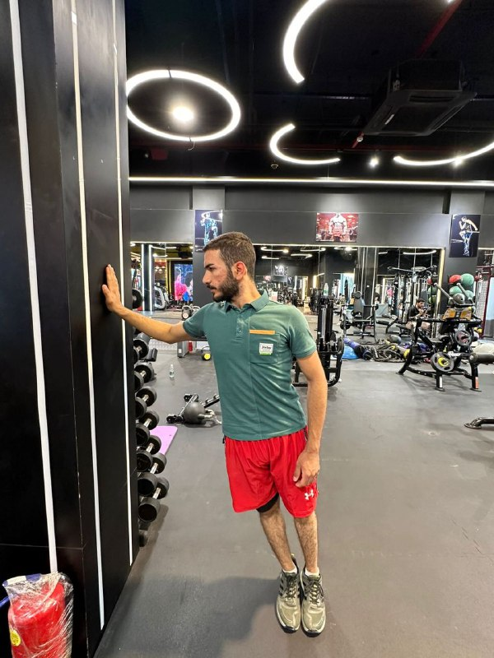

**شكل ( 2) يوضح اختبار ثني ومد الذراع على الجدار بيد واحدة**

. **3-4الاختبارات القبلية**:

بعد أن أجروا الباحثون التجربة الاستطلاعية الأولى والاتفاق مع الكادر المساعد على متطلبات الاختبارات القبلية في يوم (الاحد) المصادف (25/2/2024) في تمام الساعة (4) عصرا في مركز( العمران) تم الشروع بإجراء الاختبارات والقياس القبلية لانواع القوة لأفراد عينة البحث المصابين باصابة التمزق الجزئي لوتر العضلة ذات الراسين العضدية لمفصل الكتف وتم تدوين البيانات الخام لكي يتم معالجتها إحصائي

**3-5التجربة الرئيسية**:

قاموا الباحثون بأعداد منهج تأهيلي مرافق لعمل العلاج الكهربائية حيث تم استخدام هذه الاجهزة لتسخين مفصل الكتف وذلك من خلال استخدام الأمواج الفوق الصوتية لمدة (5) دقيقه وجهاز الليزر(10) دقيقه و جهاز التنس لمدة (5) دقيقه ذلك بحسب تعليمات المعالجين الطبيعيين في المركز التخصصي للطب الرياضي والعلاج الطبيعي وتنخفض المده تدريجيا عند التقدم في الوحدات، كما اشتمل المنهاج التأهيلي على تمرينات بدنية خاصة بتأهيل إصابة التمزق الجزئي لوتر العضله ذات الراسين العضديه والتي هي عبارة عن تمارين سلبية وتمارين إيجابية وتمارين بدون وزن وتمارين باستعمال وزن الجسم وتمارين باستعمال اشرطة مطاطية وتمارين باستعمال اثقال بأوزان

حيث يتكون البرنامج التأهيلي من (8)أسابيع مقسمة على ثلاث مراحل هي:

1-**المرحلة الأولى**: تتكون المرحلة الأولى من (3 )أسابيع يكون في كل أسبوع ثلاث وحدات تأهيلية ، استخدموا الباحثون في هذه المرحلة تمارين التقلص الثابت والمرونة لإعادة المدى الحركي الطبيعي لمفصل الكتف وكذلك أجهزة التحفيز والموجات فوق الصوتية و والليزر

**2- المرحلة الثانية**: تتكون المرحلة الثانية من (3) أسابيع يكون في كل أسبوع منها (3)وحدات تأهيلية في هذه المرحلة تم استخدام التمارين الثابتة والمرونة والمتحركة إضافة إلى الأثقال بوزن( 1\2 - 3 كيلو غرام ) وكذلك أشرطة المطاط المغلقة والمفتوحة بالتدرج وكل حسب ما مؤشر وكذلك تم استخدام جهاز التحفيز الكهربائي والموجات فوق الصوتية الليزر

**3-المرحلة الثالثة :** تتكون هذه المرحلة من أسبوعين وفي كل أسبوع (4) وحدات فيها تمرينات الأداء الفني التي تم اعدادها من قبل الباحثون وتنفيذها بواسطة المدرب لعينة البحث وبإشراف مباشر من الباحثون للحفاظ على انسيابية تطبيق الوحدات المكملة للبرنامج التاهيلي وتجنب وقوع الأخطاء وحدوث الإصابات مرة أخرى، وفي هذه المرحلة لم يُستخدم الأجهزة الخاصة بالعلاج الطبيعي وتم استخدام تمارين مرونة العضلات وتمارين الاحماء والتمارين البدنية..

**3-6 الاختبارات البعدية**

قاموا الباحثون بأجراء الاختبارات البعدية على افراد عينة البحث بعد انتهاء المدة المحددة للمنهاج المقترح في مركز( العمران) وبنفس الظروف المكانية والزمانية التي اجريت فيها الاختبارات القبلية وذلك حرصا من الباحثون للوصول الى بيانات دقيقة لكي يتم معالجتها إحصائيا

**3-7 الوسائل الاحصائية المستخدمة في البحث:**

( الوسط الحسابي ، وسيط، المنوال، ،الانحراف المعياري، T-Test، spss)

**4-1 عرض النتائج وتحليلها ومناقشتها**

**عرض وتحليل ومناقشة النتائج الاختبارات االقبلي والبعدي في المتغيرات البدنية (القوة المميزة بالسرعة. تحمل القوة)**

**جدول (1) يبين الوسط الحسابي والانحراف المعياري والخطأ المعياري للفروق وقيمة ( t ) المحسوبة والقيمة و الدلالة و نسبة التطور الاحتمالية لنتائج قياس (القوة المميزة بالسرعة. تحمل القوة)**

**جدول (2)**

| ت | **المتغيرات** | | **وحدة القياس** | **الاختبار القبلي** | | **الاختبار البعدي** | | **الخطأ المعياري** | **قيمةT المحسوبة** | **القيمة الاحتمالية** | **الدلالة** | **نسبة التطور** |
| --- | --- | --- | --- | --- | --- | --- | --- | --- | --- | --- | --- | --- |
| **الوسط الحسابي** | **الانحراف المعياري** | **الوسط الحسابي** | **الانحراف المعياري** |
| 1 | **القوة المميزة بالسرعة** | **الدرجة** | | **2.400** | **0.547** | **14.600** | **0.547** | **0.374** | **32.606** | **0.000** | **معنوي** | **83.561** |
| 2 | **تحمل القوة** | **الدرجة** | | **6.200** | **1.303** | **29.600** | **0.486** | **0.678** | **34.501** | **0.000** | **معنوي** | **79.054** |

يبين الجدول (2) ان الوسط الحسابي لمتغير (القوة المميزة بالسرعة) لمفصل الكتف المصابة في القياسات القبلية هو (2.400)وبلغ الوسط الحسابي في القياسات البعدية (14.600)وان الانحراف المعياري في القياسات القبلية والبعدية على التوالي بلغت قيمته (0.547) و(0.547) وقد بلغت قيمة الخطأ المعياري (0.374) وأما (T) المحسوبة قيمتها (32.606)في حين بلغت القيمة الاحتمالية (0.000) اما نسبة الدلالة(معنوي) في حين بلغت نسبة التطور(83.561)، اما متغير (تحمل القوة) قد بلغت قيمة الوسط الحسابي في الاختبار القبلي (6.200) وبلغ الوسط الحسابي في الاختبار البعدي (29.600) وان الانحراف المعياري في القياسات القبلية والبعدية بالتوالي بلغت قيمته (1.303) و(0.486) وقد بلغت قيمة الخطأ المعياري (0.678) وأما (T) المحسوبة قيمتها (43.501)في حين بلغت القيمة الاحتمالية (0.000) وكانت نسبة الدلالة (معنوي) في حين بلغت نسبة التطور (79.054) ،

مناقشة النتائج

ويرى الباحثون ان الارتقاء بمستوى اللاعبين المصابين لابد من التأهيل، لأنه الوسيلة الوحيدة التي توصلهم إلى الشفاء التام والعودة للملاعب بأسرع وقت ممكن، ولابد أيضا، من أتباع الوسائل والأساليب العلمية النافعة والمفيدة في التأهيل لأنه إذ لا يكفي أن يتمرن الرياضي كيفما اتفق كي يرتقي مستواه ويعود سريعا بل يجب أن يتمرن بشكل علمي مبرمج وصولا إلى تحقيق أفضل النتائج، وتعتبر المتغيرات البدنية وخاصة (تحمل القوة و القوة المميزة بالسرعة) أحدى الصفات الاساسية لمكونات الاعداد البدني في عملية التأهيل نظرا لما تؤديه هذه الصفات من دور مهم في الانشطة الرياضية، ويتضح من جدول (2) وجود فروق ذات دلالة إحصائية بين القياسات القبلية والبعدية في متغير القوة المميزة بالسرعة مما يشير ان المنهج التأهيلي المستخدم له تأثير ايجابي ويعزو الباحثون هذا التحسن الى تنوع التمارين التأهيلية عند اعدادهم لمنهجهم التأهيلي حيث اعتمد الباحثون على مجموعة مختارة من التمرينات التأهيلية والتي كان لها دور كبير في التقليل من درجة الالم في الطرف المصاب، واعطاء الدعم والثبات الكافي للعضلات عند اجراء التمارين التأهيلية، مما ساعد المصابين على العمل بدون خوف او تردد. وهذا يتفق مع ما توصلت له دراسة (وليد حسين 2002)من ان اشتمال المنهج التأهيلي على تمرينات القوة العضلية وممارستها بصورة منتظمة ومتدرجة يؤدي الى حدوث تغيرات مختلفة في العضلات مثل زيادة المقطع العرضي للعضلة وزيادة حجم الألياف السريعة وزيادة حجم وقوة الاوتار والاربطة وكثافة الشعيرات الدموية

ويرى الباحثون ان البرنامج التأهيلي يعمل على زيادة عناصر الياقة البدنية عامة و هذه ما اكده دراسة (احمد عبد جواد2011) من ان البرامج التأهيلية عامة تعمل على تحسين عناصر الياقة البدنية عامة لعضلات الجسم المختلفة.

ويعزو الباحثون هذا الفرق المعنوي بين الاختبار القبلي والاختبار البعدي ولصالح الاختبار البعدي في مطاولة القوة ، نتيجة تأثير المنهاج التأهيلي وما احتواه من تمرينات مركزه ومتنوعة استخدموها في منهجهم التأهيلي والالتزام التام من قبل العينة في تطبيق هذه التمرينات ساعد على تحسن العضلات المحيطة بمفصل الكتف ، ويؤكد (جمال محب ۲۰۰۹) كلما زاد عدد مرات التمرينات التأهيلية الأسبوعية زاد بذلك معدل نمو القوة وكان معدل هبوط القوة أسرع بعد مرحلة انتهاء التمرينات والعكس صحيح وان عدد مرات التمرينات الأسبوعية لها دور كبير في تقدم مستوى القوة العضلية، ويجب إن لا نغفل على شدة التمرينات لأن نمو القوة يتوقف على عدد مرات تكرار التمرينات الأسبوعي وكذلك شدة التمرينات. كما أن التحسن الحاصل في القوة يتبعه تحسن واضح في الاوتار والاربطة، اذ يذكر (مفتي حماد2010) من ايجابيات اكتساب القوة العضلية تحسين قوة العضلات والاوتار والاربطة  
  
ويرى الباحثون أن استخدام التمارين الرياضية المتنوعة ، واوضاع الجسم ساهم وبشكل كبير في تطوير القوة لدى عينة البحث ، هذا ما اكده( جمال صبري ۲۰۱۲) انه يجب اعطاء تكرارات للاعبين بالقدر الذي يحتاجون اليه وان هذا القدر المناسب للتمرينات يساهم في زيادة القوة لديهم ويحسن من الانقباضات العضلية

و يعزوا الباحثون أن التطور الحاصل في كفاءة الجهاز العضلي ، وقدرة العضلات على انتاج القوة بصورة مباشرة سببه استخدام التمرينات العلاجية بصورة منتظمة وهذا ما اكده (بهاء الدين سلامة ۲۰۰۲) ان التدريب العضلي المستمر يعمل على زيادة تدفق الدم للعضلات الأمر الذي يؤدي الى زيادة كفاءتها

**5 - الاستنتاجات والتوصيات :**

**5-1 الاستنتاجات**

بعد عرض النتائج وتحليلها ومناقشتها وللاختبارات القبلية والبعدية لعينة البحث استنتجت الباحثة التالي :

1. ان وسائل العلاج الطبيعي المستخدمة من قبل الباحثون ( الليزر . التنس. الموجات الفوق الصوتية ) لعبت دورا مهما في تطوير القدرات البدنية الحاصل نتيجة ( اصابة التمزق الجزئي لوتر العضلة ذات الراسين العضدية ).

2- وجود فرق في الاختيارات التي تم اعداداها من قبل الباحثون في المتغيرات البدنية ( تحمل القوة و القوة الميزة بالسرعة) و لصالح الاختبارات البعدية.

3-ان استخدام العلاج الطبيعي و التمارين التاهيلية اعطى محصلة كبيرة في التاهيل .

* 1. **التوصيات:**

1-يوصي الباحثون في ضرورة استخدام الاختبارات التي تم اعدادها في قياس القدرات البدنية ( تحمل القوة القوة المميزة بالسرعة) لاصابة التمزق الجزئي لوتر العضلة ذات الراسين العضدية .

2-يجب استشارة الطبيب الاختصاص من قبل الباحثين في نوع الاصابة و اتباع الارشادات و التوجيهات الطبية لما له من اثر في اختصار الوقت و الحهد و الوصول الى مرحلة الشفاء و بسرعة .

الوحدات التأهيلية للبرنامج المقترح

الاسبـوع : الاول التأريـــخ:3/3/2024

اليــــوم : الاحد الوحدة (1) زمن الوحدة 45 – 40):) د

هدف الوحدة :تأهيل التمزق الجزئي لوتر العضلة ذات الراسين العضدية و اعادة المدى الحركي

|  |  |  |  |  |  |  |
| --- | --- | --- | --- | --- | --- | --- |
| الاسبوع | ت-التمرين | التكرار | الزمن التقريبي | الراحة بين التكرارات | الراحة بين المجموعات | الزمن الكلي |
| الاول | T.N.E.S |  | 10 |  |  |  |
| Laser |  | 10 |  |  |
| 1 | 2 | 25 ثا | 1 د | 1.25 د |
| 2 | 2 | 25 ثا | 1.30د | 1.25 د |
| 3 | 2 | 30 ثا | 1.30د | 1.25 د |
| 4 | 3 | 25 ثا | 1.30د | 1.25 د |
| 7 | 3 | 30 ثا | 1.25د | ـــــــــــــــــــ |
| **المجموع** |  |  | 25.25د | 9.50د | 5.40د | 40.55 د |

الاسبـوع : الاول التأريـــخ :5/3/2024

اليــــوم : الثلاثاء الوحـــدة :( 2 ) زمن الوحدة 45 – 40):) د

|  |  |  |  |  |  |  |
| --- | --- | --- | --- | --- | --- | --- |
| الاسبوع | ت-التمرين | التكرار | الزمن التقريبي | الراحة بين التكرارات | الراحة بين المجموعات | الزمن الكلي |
| الاول | T.N.E.S |  | 10 |  |  |  |
| Laser |  | 10 |  |  |
| Us |  | 5 |  |  |
| 1 | 2 | 25 ثا | 30 ثا | 1 د |
| 2 | 2 | 30 ثا | 30 ثا | 1 د |
| 6 | 3 | 30 ثا | 30 ثا | 1د |
| 7 | 3 | 25 ثا | 30 ثا | 1.30د |
| 5 | 3 | 40 ثا | 30 ثا | ـــــــــــــــــــ |
| المجموع |  |  | 31.35 د | 4 د | 4.30د | 40. 5 د |

الاسبـوع : الاول التأريـــخ :7/3/2024

اليــــوم : الخميس الوحـــدة :( 3 ) زمن الوحدة 45 – 40):) د

هدف الوحدة : تأهيل التمزق الجزئي لوتر العضلة ذات الراسين العضدية و اعادة المدى الحركي

|  |  |  |  |  |  |  |
| --- | --- | --- | --- | --- | --- | --- |
| الاسبوع | ت-التمرين | التكرار | الزمن التقريبي | الراحة بين التكرارات | الراحة بين المجموعات | الزمن الكلي |
| الاول | T.N.E.S |  | 7د |  |  |  |
| Laser |  | 10د |  |  |
| Us |  | 5د |  |  |
| 1 | 2 | 30ثا | 1.30 د | 1.30 د |
| 2 | 2 | 1د | 1.30 د | 1.30 د |
| 3 | 2 | 1 د | 1 د | 1.30 د |
| 11 | 2 | 30 ثا | 1.30 د | 1.30 د |
| 12 | 2 | 40ثا | 1 د | ـــــــــــــــــــ |
| المجموع |  |  | 20 29. د | 6.30 د | 9.20 د | 41.50د |

* **احمد فرحان علي التميمي: أساسيات البحث العلمي والإحصاء في التربية الرياضية ، ط1 ، (النجف ، دار الضياء للطباعة ، 2015) ، ص29**
* **احمد محمد عبد الجواد طلبة: برنامج تاهيلي مقترح لرسغ اليد الملتوب للاعبي التنس ، رسالة دكتوراه،غير منشورة،، جامعة حلوان،2011، ص34**
* **بهاء الدين سلامة : الصحة والرياضة و المحددات الفسيولوجية للنشاط الرياضي ، دار الفكر العربي، القاهرة،2002،ص 32.**
* **جمال صبري فرج: القوة و القدرة و التدريب الرياضي الحديث: عمان، دار دجلة للنشر،2012، ص341.**
* **جمال محب احمد: التهيل البدني لمفصل الركبة بعد التدخل الجراحي لعلاج اصابة القطع في الرباط المتصلب الامامي و غضروف الركبة، رسالة ماجستير : (كلية التربية الرياضية للبنين بالهرم ، جامعة حلوان،2019)ص33**
* **مفتي حمادة ابراهيم: اللياقة للصحة و الرياضة ،ط1، القاهرة، دار الكتاب الحديث2010،ص138.**
* **وليد حسين حسن : تاثير برنامج تمرينات مقترح للوقاية من بعض اصابات مفصل الكاحل لدى لاعبي كرة القدم ، رسالة ماجستير غير منشورة، كلية التربية الرياضية للبنينن، جامعة المنيا،2002،ص41.**